La désindustrialisation à la française

Marie Viennot, Émission « La Bulle économique », franceculture.fr, 29 août 2020
https://www.franceculture.fr/emissions/la-bulle-economique/la-desindustrialisation-a-la-francaise?utm_medium=Social&utm_source=Twitter#Echobox=1598795802

Remarque : Les réponses aux questions doivent s’appuyer sur le podcast de l’émission, mais aussi sur l’article et les documents en ligne (reproduits ci-dessous).

« Réindustrialiser la France, c’est l’un des axes majeurs du plan de relance. On part de loin, la France est le pays de l'Union européenne qui s'est le plus désindustrialisé depuis les années 70. Quelles sont les causes spécifiquement françaises de ce phénomène ?

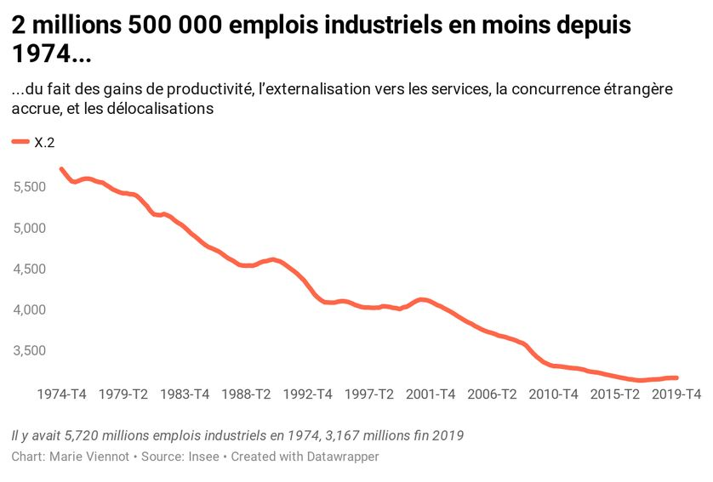

"L'industrie a détruit des emplois de façon continue jusqu'en 2017, année d'inversion de tendance. En 2018 et 2019, il y eu aussi plus d'emplois créés que détruits dans ce secteur. Les destructions ont repris au premier trimestre 2020." • Crédits : Marie Viennot - Radio France
"Depuis quelques mois, le textile est en crise. Réductions d'horaires, fermeture d'ateliers, d'usines même. De mois en mois, on espère la relance..." • Extrait du journal télévisé en avril 1965
La relance évoquée à l’époque n’est que commerciale, saison du blanc, printemps… et le textile fait alors vivre plus de 500 000 personnes en France.
50 ans plus tard, ce chiffre a été divisé par 5. Ce déclin aura concerné tous les secteurs industriels. De 5 millions 700 000 personnes employées dans l'industrie en 1974, on est passé à un peu plus de 3 millions en 2019.
La désindustrialisation est un phénomène mondial. Même la Chine et l'Allemagne, les deux premières puissances industrielles du monde, ont vu la part de l'industrie baisser dans ce qui est produit sur leur sol.
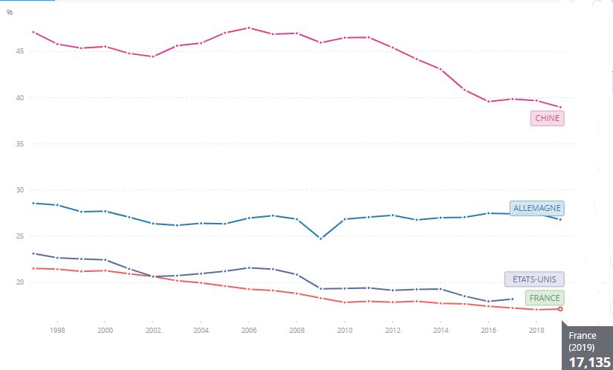Part de l'industrie dans le Produit intérieur Brut comparé entre la Chine, l'Allemagne,
les États-Unis et la France. • Crédits : Banque mondiale

Cela s'explique aisément :
- la demande de service est depuis 20 ans sur la piste ascendante ;
- les gains de productivité sont plus importants dans l'industrie que dans le tertiaire ;
- l'industrie a beaucoup externalisé, c'est à dire transféré à des prestataires extérieurs tout un tas d'activité, comme le ménage, la sécurité, la communication, etc.
La France ne fait pas exception à ces tendances, mais si on la compare aux autres pays de l'Union européenne, la désindustrialisation y a été plus forte.
Quand on prend l'ensemble de la production industrielle de la zone euro, ce qui exclut les anciens pays du bloc communiste où les salaires sont bien inférieurs, la part que représente l’industrie française a baissé de 4 points, celle de l’Italie de 2 points, l’Espagne est quasi stable, et l’Allemagne a elle gagné 5 points.
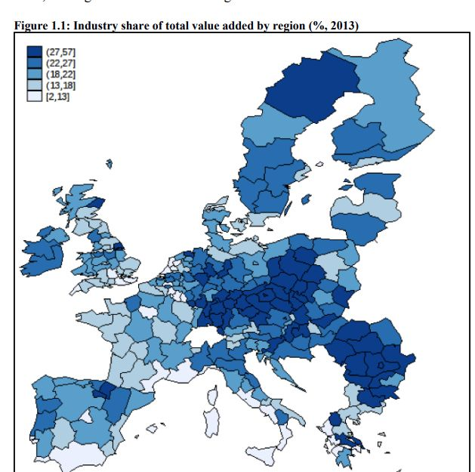Part de l'industrie dans la valeur ajoutée par région européenne • Crédits : Eurostat
Aujourd'hui, l'industrie pèse un quart du Produit intérieur brut européen, 21 % en Allemagne, 20 % en Italie, 13 % en France. Si on prend l'activité manufacturière, c'est-à-dire sans l'industrie lourde et extractive, c'est 10 %.

Salaires élevés et productivité la plus élevée de la zone euro
Pourquoi le déclin de l'industrie a-t-il été plus fort en France que chez nos voisins qui partagent la même monnaie, et peu ou prou les mêmes standards sociaux ?
Première explication, la plus entendue : l'ouvrier ou l'ouvrière française sont trop chers. Comparé au Sud-Est asiatique, et même aux pays comme la Pologne, la Roumanie, la Bulgarie... c'est sûr. Comparé à l'Espagne, et l'Italie, c'est vrai aussi. Depuis 2000, sous l'effet notamment des 35 heures, le coût horaire de la main-d'œuvre a augmenté et pu pousser les industriels français à rogner sur l'investissement ou d'innovation... ce qui peut expliquer qu'ils se soient fait distancer par leurs voisins. L’industrie est le secteur le plus exposé à la concurrence internationale. Il représente encore les trois quarts des exportations françaises.
Mais premier bémol, l’augmentation de la productivité a été bien plus forte en France qu’en Allemagne, en Espagne et en Italie depuis les années 2000. Cette "surproductivité" fut aussi un facteur important de destruction d'emplois, et elle a en partie compensé l'augmentation des coûts salariaux.
"Dans l’industrie, au cours des années 2000 et jusqu’en 2006, la productivité a évolué en France à un rythme supérieur d’environ 6 points à celui de la zone euro. Cet écart d’évolution avec la zone euro s’est encore accentué depuis, pour atteindre 13 points en 2018." • Direction du Trésor
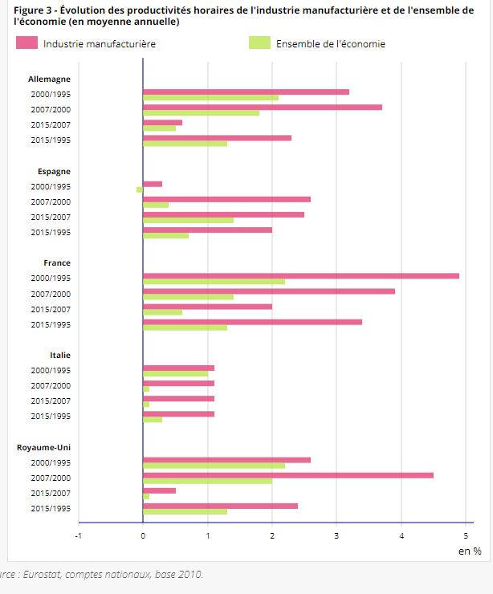Les 35 heures ont augmenté les coûts salariaux, mais elles ont aussi été un moyen de réorganiser le travail et d'augmenter la productivité. • Crédits : Insee

Deuxième bémol, les coûts salariaux ne représentent que 16 % des coûts finaux dans l'industrie, et depuis 2013, ils ont été réduits par le biais des allègements de cotisations. Et puis, si on se tourne vers l'Allemagne, le coût du travail manufacturier y est toujours plus élevé que chez nous.
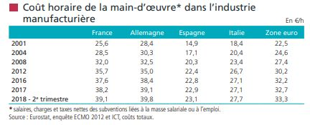
Chiffres clés de l'industrie manufacturière en 2018.
• Crédits : Direction Générale des Entreprises

Les salaires ne sont donc pas le seul facteur explicatif. Alors quoi d'autres ?
Les impôts de production ! s'écrient les industriels depuis des années. Ils représentent en France 2 % du PIB, contre 0,5 % en Allemagne, ou 1 % en Espagne. Ce sont des coûts fixes, et cela rend donc la concurrence peu équitable. D'où la décision du gouvernement de réduire ces impôts de production.
Salaires, impôts, cela suffit-il pour expliquer la déroute industrielle française ? Non. Il y a aussi des facteurs politiques, sociétaux, et thèse plus rarement entendue, le poids des multinationales dans l'économie française.
C'est le Centre d'étude et de prospective d'informations internationales qui fait cette hypothèse dans une étude nommée L’étonnante atonie des exportations françaises (janvier 2019).
En France, le poids des multinationales est plus grand que chez nos voisins, or entre 2007 et 2014, leurs effectifs à l'étranger ont augmenté de 60 %, deux fois plus que pour les multinationales allemandes et italiennes. Ces emplois ne se sont pas forcément substitués aux emplois en France, reconnaissent les chercheurs qui ont mené cette étude, mais ils remarquent que dans les années 2000 pour l'automobile, 10 % des voitures vendues en France étaient produites à l'étranger, en 2016, c'était 50 %. En Allemagne, on est passé dans le même temps de 15 à 25 %.
Nos fleurons industriels manqueraient-ils de patriotisme ? Ont-ils été séduits par cette vision de l'ancien patron d'Alcatel Serge Tchuruk de l'entreprise sans usine ? (on disait aussi fabless). Si la crise du coronavirus a pu susciter des espoirs de changement, que Renault annonce mi-juillet qu'il produirait en Chine un petit véhicule électrique, destiné au marché français... fut la première douche froide.
L'hebdomadaire Marianne a fait les comptes des emplois créés en dehors de France par les entreprises du Cac 40 ces dernières années.
"Au cours de ces dix dernières années seulement (2008-2018), les groupes du CAC 40 ont réduit de 150 000 personnes le nombre de leurs salariés en France. (...) Dans le même temps, les mêmes parviennent à augmenter de 4 % leurs effectifs dans le monde et de 52 % dans les pays émergents ( 466 000 salariés). Comment le Cac 40 largue la France." • Marianne, 31 octobre 2019

Germinal et le 7e plan
Autre explication possible, l'image très négative véhiculée par l'industrie en France. Pierre Musso, auteur de la Religion industrielle, considère que la France est "allergique" à l'industrie car elle a en gardé une image très XIXe siècle.
"Toute la littérature du XIXe siècle fut une réaction à l'industrialisation. Quand on pense industrie en France, on pense Germinal, conditions de travail déplorables, exploitations. Avec un tel imaginaire en tête, on a pu considérer chez nous qu'il était souhaitable que les emplois industriels diminuent, et qu'on les remplace par des emplois de service." • Pierre Musso. Docteur en sciences politiques, professeur en Sciences de l'information et de la communication à Télécom ParisTech.

Et nos politiques ? Ont-ils manqué de vision ? Non, ils ont fait mieux, accusait un syndicaliste de la CFDT dans ce reportage télé de 1975, ils ont planifié la fin de certaines industries.
"La mort du textile est voulue ! Elle a été programmée par le gouvernement et le patronat dans le 7e plan. Il suffit de lire ce 7e plan, et les mesures gouvernementales qui l'accompagnent pour se rendre compte !" • Un syndicaliste de la CFDT en 1975.

Le 7e plan (1976-1980), n'organisait pas la désindustrialisation, mais il tournait la page du soutien de l'État à l'industrie, sauf pour le militaire et le nucléaire.
"Le gouvernement évitera de modifier les conditions de la concurrence en distribuant des subventions : la rentabilité se conquiert, elle ne se concède pas." • 7e plan.

Pierre Musso y voit le début du néolibéralisme en France et du laisser faire. Il n'est pas le seul.
"Le corps des mines s'est fait absorber par l'inspection des finances à partir des années 70", décrit pour sa part David Cousquer, de l'institut Trendeo.
Finie la vision d'un état colbertiste, dirigiste et protectionniste, place à l'État qui ne pilote plus, mais accompagne les mutations économiques.
De ministère de plein exercice depuis quasi toujours, l'Industrie se retrouve sous la tutelle du ministre des finances en 1991, et de façon définitive à partir de 1997 au retour au pouvoir des socialistes dans le gouvernement de Lionel Jospin.
Tour à tour associée au commerce extérieur, à la recherche, à l'artisanat, l'industrie revient sur le devant de la scène sous le nom de ministère du redressement productif avec Arnaud Montebourg de 2012 à 2014, avant de disparaître totalement de l'intitulé des ministères à l'arrivée au pouvoir d'Emmanuel Macron.
Période révolue. L'industrie est revenue dans le gouvernement Castex, au rang de ministère délégué. Agnès Pannier Runacher peut désormais s'y consacrer à plein temps avec une équipe étoffée (4 ou 5 conseillers contre 1 auparavant) alors qu'auparavant elle devait s'occuper en même temps de l'artisanat, du commerce, de la consommation... ou plus récemment des discothèques.
"Nous traversons une tempête économique sans précédent. L’industrie ne doit pas être le ministère des problèmes mais le ministère des solutions, la solution pour une économie décarbonée, la solution sur les enjeux de souveraineté, la solution pour créer des richesses sur les territoires et des emplois pas seulement dans l’industrie mais dans les services autour d’elle, la solution pour l’inclusion des jeunes." • Agnès Pannier-Runacher dans l'Usine nouvelle.
Que l'industrie soit de nouveau incarnée par une ministre, c'est un signe politique : une condition sans doute nécessaire, mais pas suffisante pour faire de la réindustrialisation de la France une réalité. D'autant que dans les mois qui viennent, ce qui s'annonce, c'est la perte de milliers d'emplois, notamment industriels. Autant que la relance, Agnès Pannier Runacher va devoir gérer une nouvelle vague de désindustrialisation. »

Exploitation pédagogique

Remarque : Les réponses aux questions doivent s’appuyer sur le podcast de l’émission, mais aussi sur l’article et les documents en ligne (reproduits ci-dessus).

1. Calculez la variation en pourcentage du nombre d’emplois industriels en France entre 1974 et 2019. Quelle est aujourd’hui la part de l’industrie dans le PIB français ?
2. Quelles sont les explications structurelles de la désindustrialisation au niveau mondial ?
3. Comparez la situation de la France par rapport à l’Allemagne, l’Espagne, l’Italie et la zone euro en termes de coût horaire de la main-d’œuvre dans l’industrie manufacturière. Quel peut être l’impact de ce coût du travail sur le secteur industriel ?
4. Pourquoi le coût du travail doit-il être comparé à la productivité des travailleurs ? Quelle est la situation de la France de ce point de vue ?
5. Pourquoi la décision du gouvernement de diminuer les impôts de production pourrait-elle enrayer le phénomène de désindustrialisation ?
6. Quel est le rôle des multinationales dans la désindustrialisation française ?
7. Quel a été le rôle de l’État dans le phénomène de désindustrialisation ?

Correction

1. Entre 1974 et 2019, le nombre d’emplois dans l’industrie a diminué d’environ 45 %. Aujourd’hui, l’industrie représente seulement 13 % du PIB (et seulement 10 % si on ne compte pas l’industrie lourde et extractive).

2. Plusieurs explications structurelles sont généralement avancées pour expliquer le recul de l’industrie dans un grand nombre de pays. Il y a tout d’abord la forte hausse de la demande de services (liée à la hausse du revenu par habitant) ; par ailleurs, les gains de productivité sont plus importants dans l’industrie que dans le secteur tertiaire (ce qui favorise la diminution du nombre de salariés dans l’industrie) ; enfin, les entreprises industrielles ont eu tendance à externaliser une partie de leurs activités (qui ont donc été finalement comptabilisées dans le secteur des services).

3. En termes de coût horaire de la main-d’œuvre dans l’industrie manufacturière, la France se situe au-dessus de la moyenne de la zone euro (39,1 euros par heure, contre 33,3 euros par heure) et largement au-dessus de certains de ses concurrents (Espagne, Italie). En revanche, le coût horaire français est légèrement plus faible que le coût horaire allemande. Ce coût du travail élevé peut favoriser la désindustrialisation dans la mesure où il peut dissuader certaines entreprises d’implanter leur production en France.

4. Le coût horaire d’un travailleur doit être rapporté à ce qu’il est capable de produire sur une heure de travail. Or, de ce point de vue, il faut remarquer que la productivité des travailleurs français a augmenté bien plus fortement que dans le reste de la zone euro. Cette « surproductivité » a en partie compensé l’augmentation des coûts salariaux et permet donc de relativiser l’impact du coût du travail français sur le phénomène de désindustrialisation.

5. La décision du gouvernement de diminuer les impôts de production (qui sont calculés en fonction du chiffre d’affaires et de la valeur ajoutée des entreprises) pourrait avoir deux effets positifs sur l’industrie. D’un côté, cette décision permet de rendre plus attractif le territoire français pour des entreprises industrielles étrangères qui pourraient décider d’y localiser leur production. D’un autre côté, cette décision permet de rendre les entreprises industrielles françaises plus compétitives face à leurs concurrents étrangers (ce qui pourrait stimuler une réindustrialisation de l’économie).

6. Le poids des multinationales est plus important en France que dans le reste de l’Europe. Or, les multinationales françaises ont considérablement augmenté leurs effectifs à l’étranger entre 2007 et 2014 (+ 60 %), ce qui traduit d’une certaine façon une fuite de l’emploi industriel à l’étranger (même si tous les emplois créés à l’étranger ne se sont pas forcément substitués aux emplois en France).

7. La fin de certaines industries a été accélérée par l’action de l’État. Par exemple, dans le cadre de la planification économique, l’État a progressivement réduit son intervention dans l’industrie. Dans le 7e plan, il a notamment tourné la page du soutien à l’industrie (sauf pour le militaire et le nucléaire), ce qui a favorisé le déclin de certains secteurs industriels, comme le textile.

